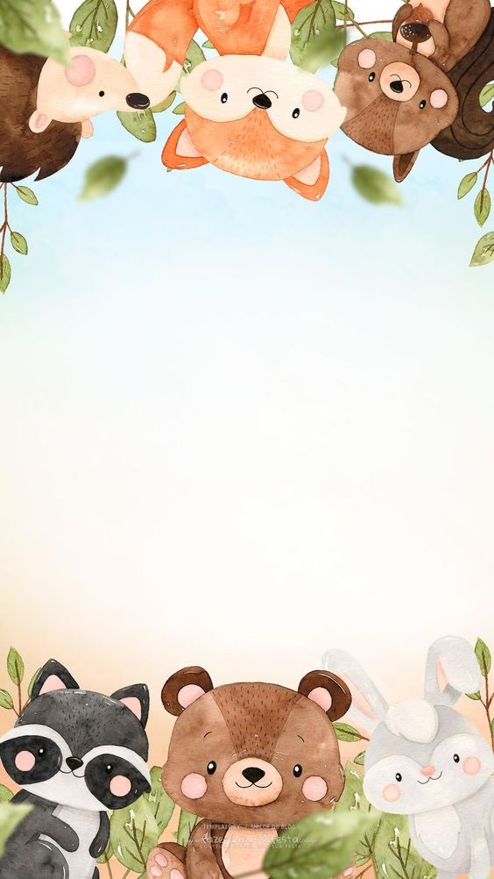

Hurá do školky s kamarádkou veverkou
4.9.- 22.9.2023

- Představíme si veverku, seznámíme se s jejím příběhem, a jak se dostala k nám do školky.
- Budeme se navzájem seznamovat, poznávat svoji značku, režim školky.
- Zahrajeme si spousty her, které děti znají i ty, které se s kamarády teprve naučí.
- PH: Bublina, Zajíček své jamce, Kolo kolo….
- Seznámíme se s prostorem třídy, zahrady – každá hračka má své místo.
- Vytvoříme si třídní pravidla, aby nám bylo ve školce fajn.
- Budeme tvořit – vytvoříme si veverku a namalujeme svoji značku.
- Naučíme se motivační básničky – svolávání do kroužku, úklid hraček, ranní pozdrav….
- Zazpíváme si a zahrajeme na hudební nástroje – písničky, které děti znají.
- Budeme si hlavně hrát a co nejvíce se smát.
Akce : Informační schůzka pro všechny rodiče
7.9.2023 v 15.30 ve třídě Medvídků
(prosíme bez přítomnosti dětí )

